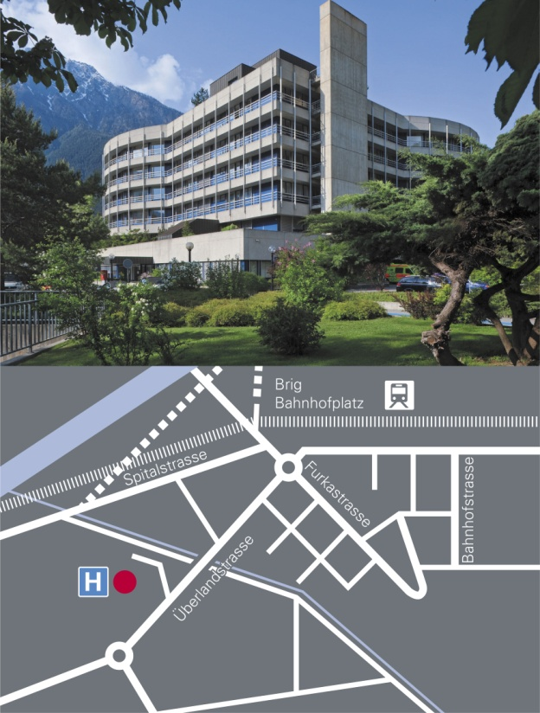  Spital Wallis – Zentralinstitut der Spitäler  Ueberlandstrasse 14  3900 Brig  Bitte bestätigen Sie Ihre Teilnahme bis spätestens 03.09.2019:  per Email : karine.zimmermann@hopitalvs.ch |  |  | Hausärzte-Symposium 2019 des Zentralinstituts der Spitäler  Donnerstag, 05. SEPTEMBER 2019  15.00 – 18.00 Uhr, Aula Altes spital, brig  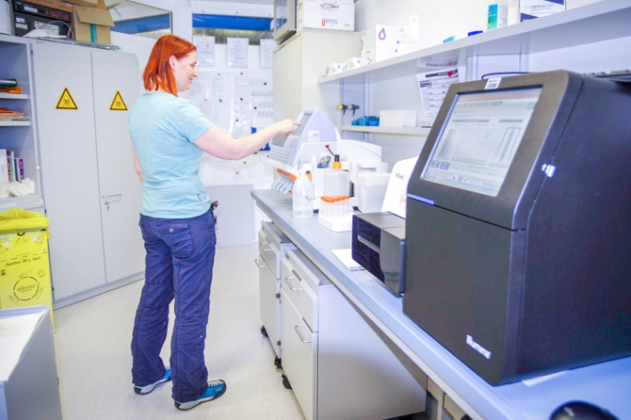  Einzug der Genetik in den klinischen Alltag  Weiterbildungsveranstaltung durchgeführt vom Zentralinstitut der Spitäler
Redner  Dr. med. Reinhard Zenhäusern  Chefarzt  Facharzt für Onkologie, Hämatologie und Innere Medizin  Spital Wallis - Zentralinstitut der Spitäler - Brig  Thomas von Känel, PhD  Abteilungsleiter Medizinische Genetik ZIS  FAMH Medizinische Genetik  Spital Wallis - Zentralinstitut der Spitäler - Sitten  Dr. med. Claudine Rieubland  Oberärztin  Fachärztin für Medizinische Genetik  Universitätsklinik für Kinderheilkunde - Abteilung für Humangenetik - Bern  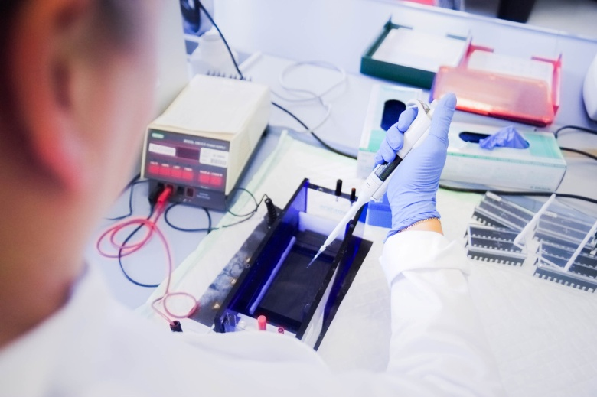 |  | Programm  15:15 Begrüssung  Dr. med. Reinhard Zenhäusern  15:15 - 16:00 Genetische Untersuchungen in der Allgemeinpraxis  Thomas von Känel, PhD  16:00 - 16:45 Update aus der Genetik-Sprechstunde  Dr. med. Claudine Rieubland  16:45 - 17:00 Kaffeepause  17:00 - 17:45 Von der Genmutation zum Medikament: Fallbeispiele  Dr. med. Reinhard Zenhäusern  17:45 Apéro

